Выкопировка из публичной кадастровой карты
Схема размещения формируемых земельных участков расположенных по адресу:
Смоленская область, Дорогобужский муниципальный округ, г. Дорогобуж, ул. Лермонтова, в районе многоквартирного жилого дома № 34, в кадастровом квартале 67:06:0010132

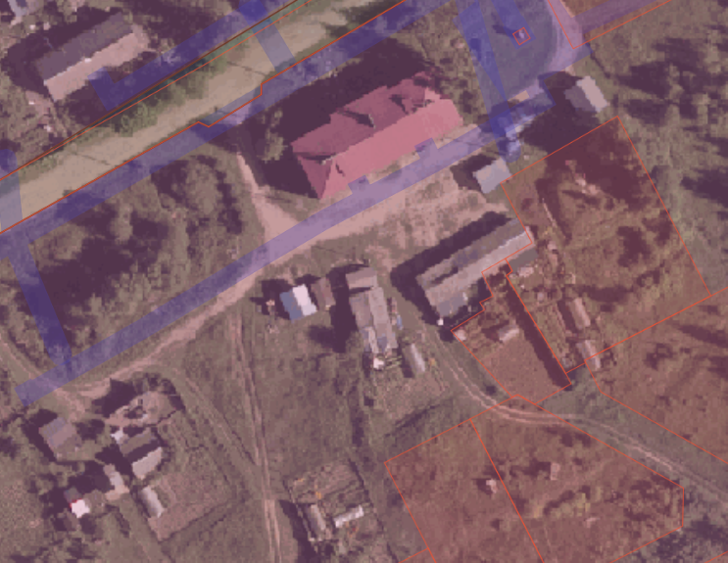

Приложение к письму от № _ _

Схема размещения формируемых земельных участков расположенных по адресу:
Смоленская область, Дорогобужский муниципальный округ, г. Дорогобуж, ул. Лермонтова, в районе многоквартирного жилого дома № 34, в кадастровом квартале 67:06:0010132

Выкопировка из правил землепользования и застройки муниципального образования Дорогобужское городское поселение Дорогобужского района Смоленской области

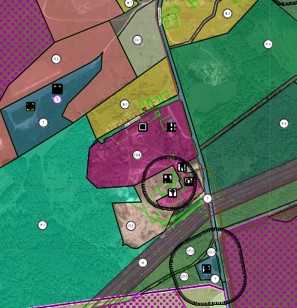

Приложение к письму от № _ _

Выкопировка из публичной кадастровой карты
Схема размещения формируемого земельного участка, расположенного по адресу:
Смоленская область, Дорогобужский муниципальный округ, д. Шаломино,
в кадастровом квартале 67:06:0030202

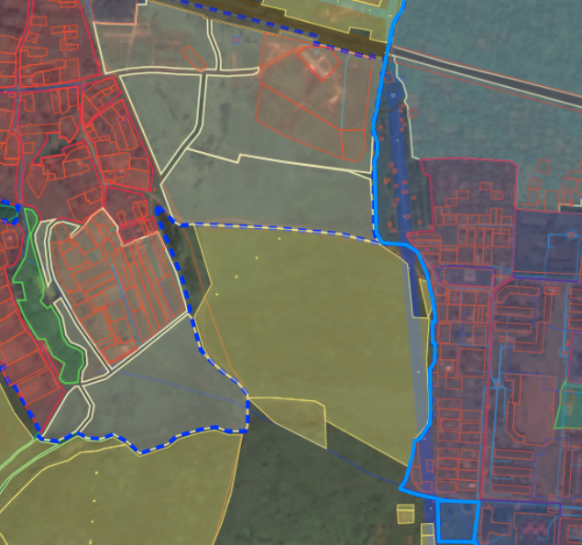

Приложение к письму от № _ _

Выкопировка из публичной кадастровой карты
Схема размещения формируемого земельного участка, расположенного по адресу:
Смоленская область, Дорогобужский муниципальный округ, д. Шаломино,
в кадастровом квартале 67:06:0030202

Выкопировка из правил землепользования и застройки Михайловского сельского поселения Дорогобужского района Смоленской области

